ФЕДЕРАЛЬНОЕ АГЕНТСТВО ЖЕЛЕЗНОДОРОЖНОГО ТРАНСПОРТА
Федеральное государственное бюджетное образовательное учреждение высшего профессионального образования
«Петербургский государственный университет путей сообщения
Императора Александра I»
(ФГБОУ ВПО ПГУПС)

Кафедра «Иностранные языки»

РАБОЧАЯ ПРОГРАММА
дисциплины
«ДЕЛОВОЙ ИНОСТРАННЫЙ ЯЗЫК» (ФТД.1)
для направления
38.04.01 «Экономика»
по магистерской программе
«Экономика предприятий и организаций»

Формы обучения – очная, заочная

Санкт-Петербург
2015

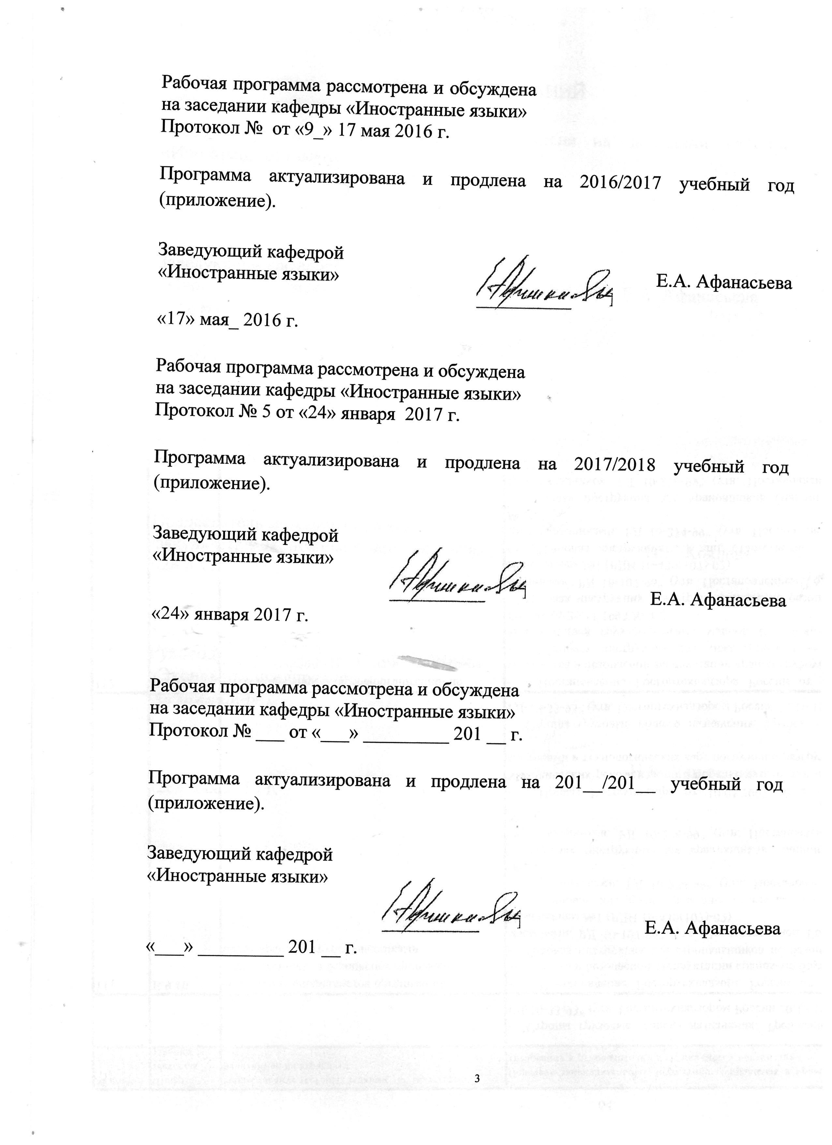

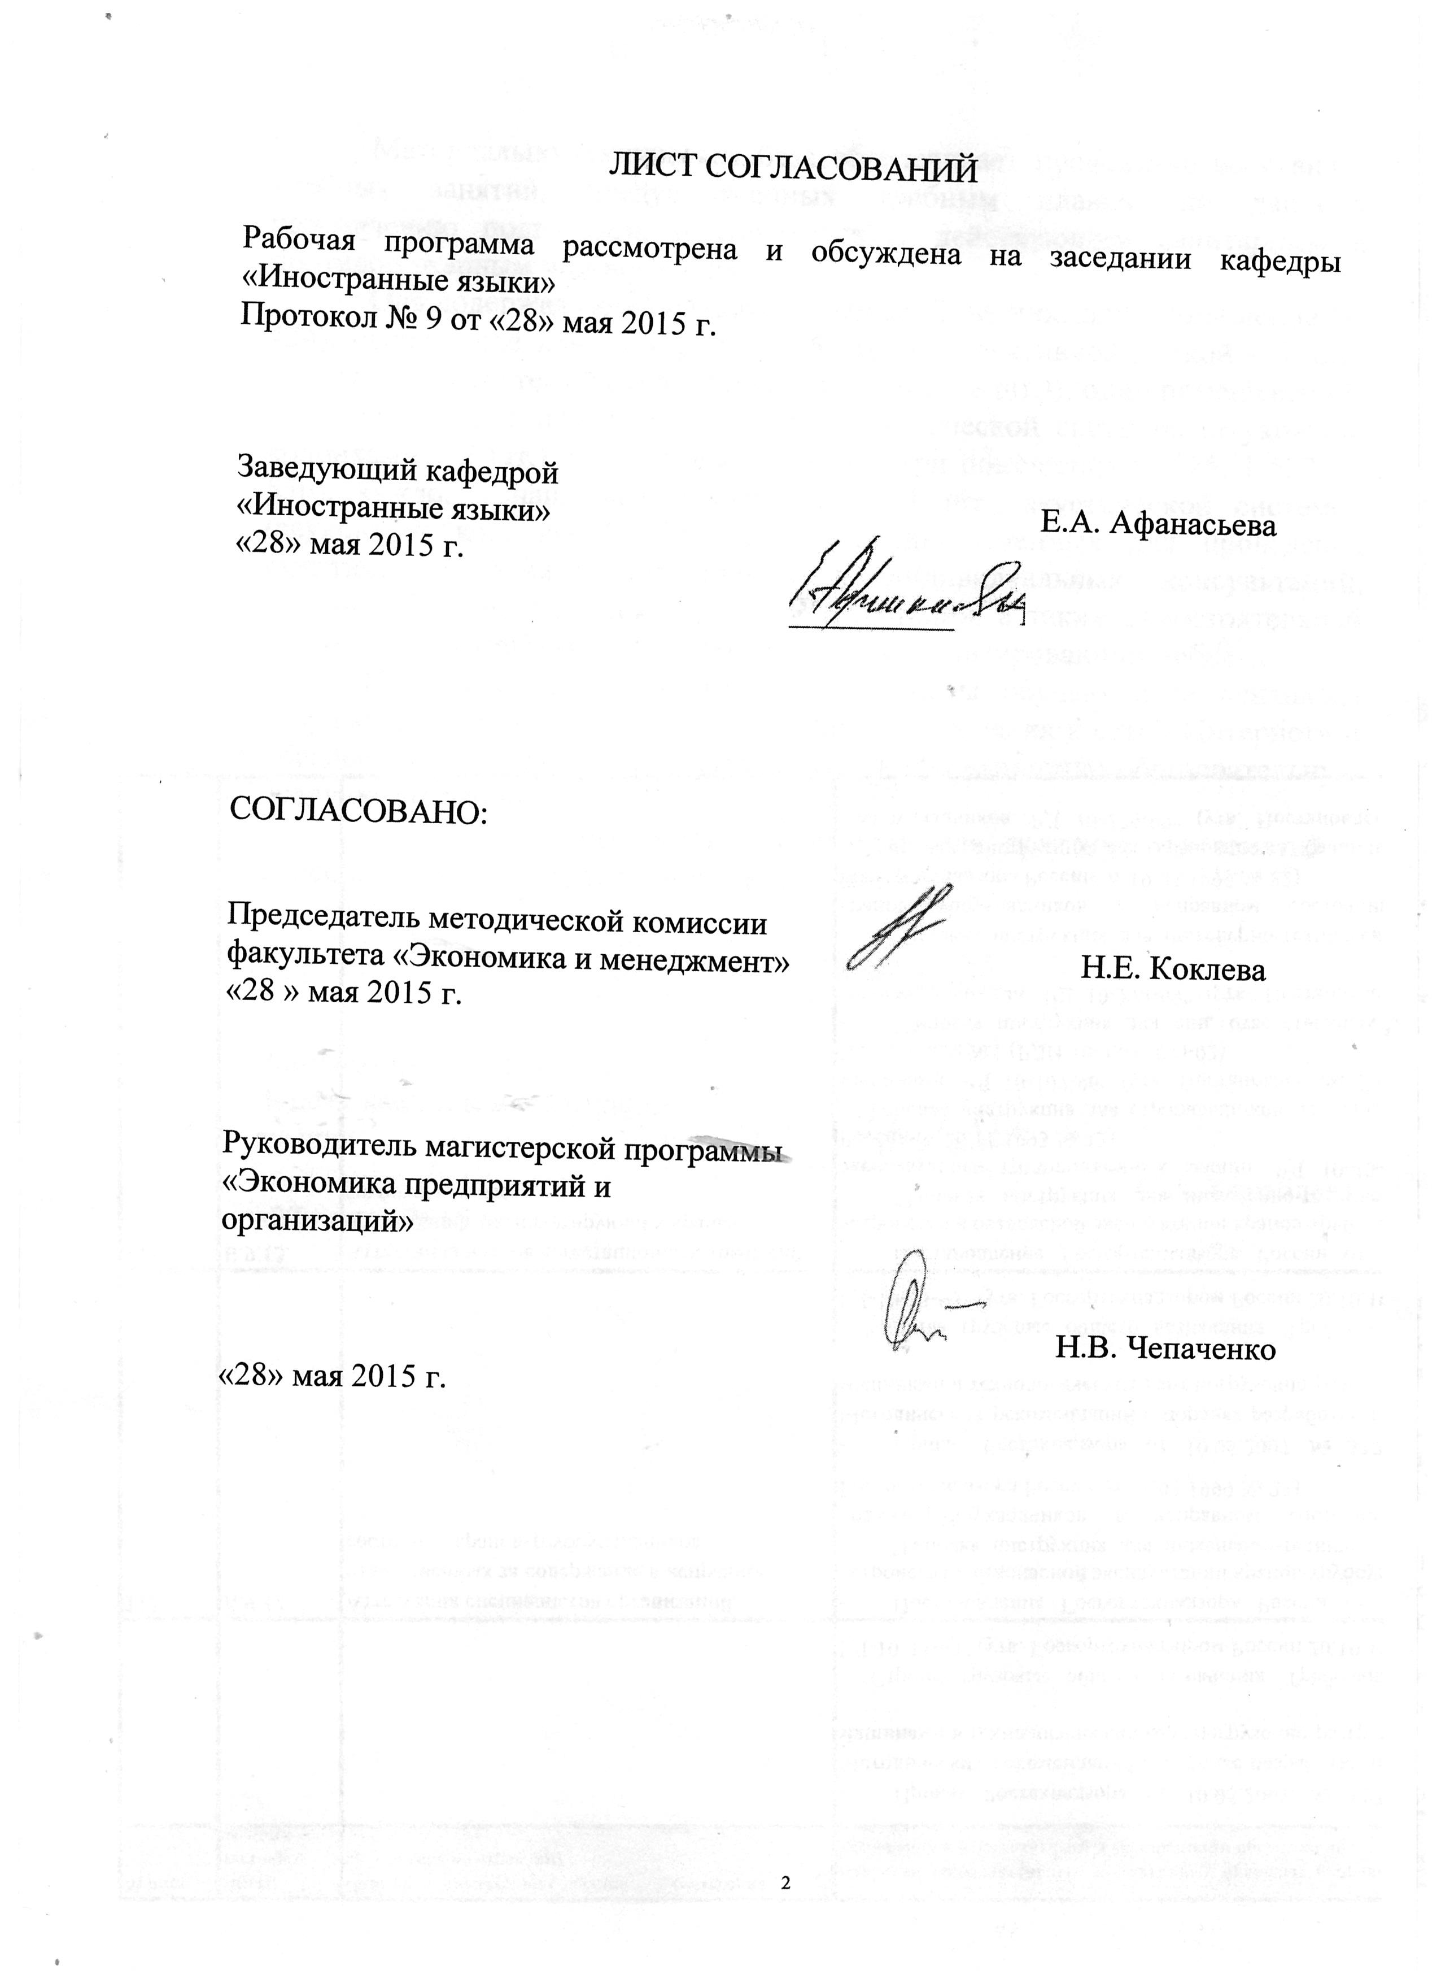

1. Цели и задачи дисциплины
Рабочая программа составлена в соответствии с ФГОС ВО, утвержденным «30» марта 2015 г., приказ № 321 по направлению 38.04.01 «Экономика», по дисциплине «Деловой иностранный язык».
Целью изучения дисциплины является формирование и развитие умений и навыков в области иностранной коммуникативной компетенции будущего специалиста, позволяющей использовать иностранный язык как средство делового общения.
Для достижения поставленной цели решаются следующие задачи:
- развитие у обучающихся когнитивной компетентности;
- развитие социокультурной компетентности;
- развитие прагматической компетентности;
- развитие и воспитание личностных качеств обучающихся средствами иностранного языка.

2. Перечень планируемых результатов обучения по дисциплине, соотнесенных с планируемыми результатами освоения основной профессиональной образовательной программы
Планируемыми результатами обучения по дисциплине являются: приобретение знаний, умений, навыков и/или опыта деятельности.
В результате освоения дисциплины обучающийся должен:
ЗНАТЬ:
- особенности системы изучаемого иностранного языка, его грамматические и лексические аспекты, относящиеся к деловому общению, письменному и устному;
УМЕТЬ:
- применять знания иностранного языка в ситуациях делового общения (в соответствии с избранной специальностью);
- применять знания иностранного языка при составлении деловых документов;
ВЛАДЕТЬ:
- навыками оформления результатов решения профессиональных задач на иностранном языке;
- коммуникативными навыками в ситуациях делового общения (в соответствии с избранной специальностью).
Приобретенные знания, умения, навыки, характеризующие формирование компетенций, осваиваемые в данной дисциплине, позволяют решать профессиональные задачи, приведенные в соответствующем перечне по видам профессиональной деятельности в п. 2.4 общей характеристики основной профессиональной образовательной программы (ОПОП).
Изучение дисциплины направлено на формирование следующих общепрофессиональных компетенций (ОПК):
- готовность к коммуникации в устной и письменной формах на русском и иностранном языках для решения задач профессиональной деятельности (ОПК-1);
Область профессиональной деятельности обучающихся, освоивших данную дисциплину, приведена в п. 2.1 общей характеристики ОПОП.
Объекты профессиональной деятельности обучающихся, освоивших данную дисциплину, приведены в п. 2.2 общей характеристики ОПОП.

3. Место дисциплины в структуре основной профессиональной образовательной программы
Дисциплина «Деловой иностранный язык» (ФТД.1) относится к факультативам.

4. Объем дисциплины и виды учебной работы
Для очной формы обучения:
Вид учебной работы | Всего часов | Семестр
 |  | 4
Контактная работа (по видам учебных занятий)  В том числе:  - лекции (Л)  - практические занятия (ПЗ)  - лабораторные работы (ЛР) | 18  0  18  0 | 18  0  18  0
Самостоятельная работа (СРС) (всего) | 18 | 18
Контроль | 0 | 0
Форма контроля знаний | З | З
Общая трудоемкость: час / з.е. | 36 / 1,0 | 36 / 1,0
Для заочной формы обучения:
Вид учебной работы | Всего часов | Курс
 |  | 2
Контактная работа (по видам учебных занятий)  В том числе:  - лекции (Л)  - практические занятия (ПЗ)  - лабораторные работы (ЛР) | 14  0  14  0 | 14  0  14  0
Самостоятельная работа (СРС) (всего) | 18 | 18
Контроль | 4 | 4
Форма контроля знаний | З* | З*
Общая трудоемкость: час / з.е. | 36 / 1,0 | 36 / 1,0
Примечания: «Форма контроля знаний» – зачет (З), зачет с оценкой (З*).

5. Содержание и структура дисциплины
5.1 Содержание дисциплины

№ п/п | Наименование раздела дисциплины  (по видам речевой деятельности) | Содержание раздела
Модуль 1 — Деловая корреспонденция (на иностранном языке)
1 | Чтение | Ознакомительное, изучающее, просмотровое; понимание основной информации; полное и точное понимание содержания различных видов деловой корреспонденции (информационные запросы, коммерческие предложения, заказы, рекламации и др.). Нахождение правильных лексических и грамматических эквивалентов в двух языках при переводе и составлении деловой корреспонденции. Работа над терминологией.
2 | Говорение | Краткое устное сообщение по тематике делового общения.
3 | Аудирование | Полное и точное понимание фактов, деталей и т.п. содержания делового речевого сообщения.
4 | Письмо | Умение составлять различного рода деловые документы (информационные запросы, коммерческие предложения, заказы, рекламации и др.), а также составлять ответные сообщения.
5 | Языковые средства | Лексические и грамматические средства в рамках темы модуля.
Модуль 2 — Ситуации делового общения (на иностранном языке)
1 | Чтение | Владение основными методами поиска информации в деловых текстах общетехнической направленности.
2 | Говорение | Владение речевым этикетом делового общения; диалогическая и монологическая речь в ситуациях делового общения (поддержание светской беседы (small talk), участие в отраслевых выставках, участие в совещаниях, переговорах)
3 | Аудирование | Понимание на слух речевых сообщений в контексте делового общения.
4 | Письмо | Умение составлять этикетные деловые (электронные) письма (follow up e-mails).
5 | Языковые средства | Лексические и грамматические средства в рамках темы модуля.

5.2 Разделы дисциплины и виды занятий
Для очной формы обучения:
№ п/п | Наименование раздела дисциплины | Л | ПЗ | ЛР | СРС
1 | Модуль 1: Деловая корреспонденция (на иностранном языке) | 0 | 8 | 0 | 10
2 | Модуль 2: Ситуации делового общения (на иностранном языке) | 0 | 10 | 0 | 8
Итого |  | 0 | 18 | 0 | 18
Для заочной формы обучения:
№ п/п | Наименование раздела дисциплины | Л | ПЗ | ЛР | СРС
1 | Модуль 1: Деловая корреспонденция (на иностранном языке) | 0 | 6 | 0 | 10
2 | Модуль 2: Ситуации делового общения (на иностранном языке) | 0 | 8 | 0 | 8
Итого |  | 0 | 14 | 0 | 18
6. Перечень учебно-методического обеспечения для самостоятельной работы обучающихся по дисциплине
№  п/п | Наименование раздела дисциплины | Перечень учебно-методического обеспечения
1 | Чтение: ознакомительное, просмотровое, обучающее. | - Афанасьева Е.А., Лютомская И.Л., Павлова И.М., Рипачева Е.А., Ровбо О.Н. и др. Ситуации делового общения. [Текст] Учебное пособие. СПб.: ПГУПС, 2012. 58 с.  - Отраслевые журналы на иностранных языках по тематике магистерской программы  (2010—2015гг.):  International Railway Journal,  Railway Age,  Railway Gazette,  Japanese Railway Engineering
2 | Говорение, аудирование: «презентационные» тексты по темам делового общения.
3 | Письмо: деловая переписка.
7. Фонд оценочных средств для проведения текущего контроля успеваемости и промежуточной аттестации обучающихся по дисциплине
Фонд оценочных средств по дисциплине является неотъемлемой частью рабочей программы и представлен отдельным документом, рассмотренным на заседании кафедры и утвержденным заведующим кафедрой.
8. Перечень основной и дополнительной учебной литературы, нормативно-правовой документации и других изданий, необходимых для освоения дисциплины
8.1 Перечень основной учебной литературы, необходимой для освоения дисциплины
- Афанасьева, Е.А. Ситуации делового общения: учебное пособие по английскому языку [Электронный ресурс] : учебное пособие / Е.А. Афанасьева, И.Л. Лютомская, И.М. Павлова [и др.]. — Электрон. дан. — СПб. : ПГУПС (Петербургский государственный университет путей сообщения Императора Александра I), 2012. — 60 с. — Режим доступа: http://e.lanbook.com/books/element.php?pl1_id=63198
8.2 Перечень дополнительной учебной литературы, необходимой для освоения дисциплины
- Topical Issues: учебно-методическое пособие на английском языке [Электронный ресурс]: учебно-методическое пособие. — Электрон. дан. — СПб. : ПГУПС (Петербургский государственный университет путей сообщения Императора Александра I), 2013. — 18 с. — Режим доступа: http://e.lanbook.com/books/element.php?pl1_id=41109.
8.3 Перечень нормативно-правовой документации, необходимой для освоения дисциплины
При освоении данной дисциплины нормативно-правовая документация не используется.
8.4 Другие издания, необходимые для освоения дисциплины
- L. Raitskaya, S. Cochrane. «Macmillan Guide to Economics». Macmillan Education, 2007. – 128 p.
- D. Grant, R. McLarty «Business Basics». Oxford University Press, 2008. – 185 p.;
- V. Hollett, M. Duckworth «Business Objectives». Oxford University press, 2007. – 178 p.;
- S. Clarke, M. Powell «In Company». Macmillan, 2008. –144 p.;
- P. Emmerson «Business Grammar Builder». Macmillan, 2010. – 273 p.;
- Erica J. Williams. «Presentations in English». Macmillan Education, 2008. – 128 p.
- International Railway Journal (2010—2015гг.);
- Railway Age (2010—2015гг.);
- Modern Railways (2010—2015гг.);
- Railway Gazette (2010—2015гг.);
- Japanese Railway Engineering (2010—2015гг.).
9. Перечень ресурсов информационно-телекоммуникационной сети «Интернет», необходимых для освоения дисциплины
- Монолингвальный он-лайн словарь Oxford Advanced Learner’s Dictionary. Сайт в открытом доступе www.oxfordlearnersdictionaries.com/
- Ресурсный сайт в открытом доступе «Lingua Leo» lingualeo.com/ru/
- Ресурсный сайт в открытом доступе www.bbc.co.uklearningenglish
- Информационно-новостной ресурс «Railway Technology» www.railway-technology.com/
10. Методические указания для обучающихся по освоению дисциплины
Порядок изучения дисциплины следующий:
- Освоение разделов дисциплины производится в порядке, приведенном в разделе 5 «Содержание и структура дисциплины». Обучающийся должен освоить все разделы дисциплины с помощью учебно-методического обеспечения, приведенного в разделах 6, 8 и 9 рабочей программы.
- Для формирования компетенций обучающийся должен представить выполненные типовые контрольные задания или иные материалы, необходимые для оценки знаний, умений, навыков и (или) опыта деятельности, предусмотренные текущим контролем (см. фонд оценочных средств по дисциплине).
- По итогам текущего контроля по дисциплине, обучающийся должен пройти промежуточную аттестацию (см. фонд оценочных средств по дисциплине).
11. Перечень информационных технологий, используемых при осуществлении образовательного процесса по дисциплине, включая перечень программного обеспечения и информационных справочных систем
Перечень информационных технологий, используемых при осуществлении образовательного процесса по дисциплине «Деловой иностранный язык» (ФТД.1):
- технические средства (персональные компьютеры, проектор, интерактивная доска, акустическая система);
- методы обучения с использованием информационных технологий (демонстрация мультимедийных материалов);
- электронная информационно-образовательная среда Петербургского государственного университета путей сообщения Императора Александра I [Электронный ресурс]. Режим доступа: http://sdo.pgups.
Кафедра «Иностранные языки» обеспечена необходимым комплектом лицензионного программного обеспечения:
- Microsoft Windows 7;
- Microsoft Word 2010;
- Microsoft Excel 2010;
- Microsoft PowerPoint 2010;
- сборник словарей ABBY LINGVOx3.
12. Описание материально-технической базы, необходимой для осуществления образовательного процесса по дисциплине
